Lợi ích của detox rửa đại tràng bằng nước
Với tình trạng thực phẩm bẩn như hiện nay, dù cơ thể con người vốn đã là bộ máy lọc tinh vi nhưng vẫn còn nhiều chất độc khó đào thải nằm trong đại tràng, detox là giải pháp tốt.
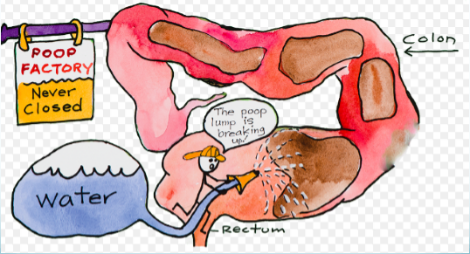
Detox rửa đại tràng (hiểu nôm na là thanh lọc thải độc cơ thể thông qua việc thanh lọc làm sạch đại tràng), được nhận định là một trong những phương pháp y khoa giúp thải độc cho cơ thể mạnh mẽ nhất tại Mỹ. Không chỉ loại bỏ các tạp chất dư thừa trong cơ thể, phương pháp này còn nâng cao hoạt động của hệ miễn dịch, chống lão hóa và trả lại cho cơ thể sự hài hòa tươi trẻ từ bên trong.
Quy trình detox
Để thực hiện phương pháp này, các bác sĩ sẽ đưa dòng nước đã được làm ấm từ hệ thống Colon Hydromat đi qua đường ống dẫn sử dụng 1 lần để vào trực tràng. Nước và chất thải được rút ra qua 1 ống để vào hệ thống Colon Hydromat, và thải ra ngoài. Bệnh nhân có thể quan sát các thành phần chất thải ra ngoài qua 1 ống bằng gương và có ánh sáng đèn.
Tất cả các chất thải như phân, chất nhờn, hơi, thức ăn chưa được tiêu hoá, cùng với các ký sinh trùng sẽ được tống ra ngoài trong quy trình này. Lượng nước đưa vào trực tràng khoảng từ 2-6 lít. Tiến trình điều trị kéo dài 30-45 phút tuỳ theo kích thước vùng trực tràng và cân nặng của bệnh nhân.
Bác sĩ Anh Thư cho biết, detox rửa đại tràng không phải là một khái niệm mới mẻ, vì đã phổ biến ở Mỹ, Anh, các nước châu Âu, Singapore, Thái Lan... từ thế kỷ 19.
Hiện nay, hệ thống xô và chậu thô sơ đã được thay thế bằng một hệ thống cảm ứng cho phép chuyên gia theo dõi được lưu lượng nước, nhiệt độ nước, áp suất nước... Hiện tại Việt Nam, bệnh nhân có thể thực hiện phương pháp này tại các bệnh viện.
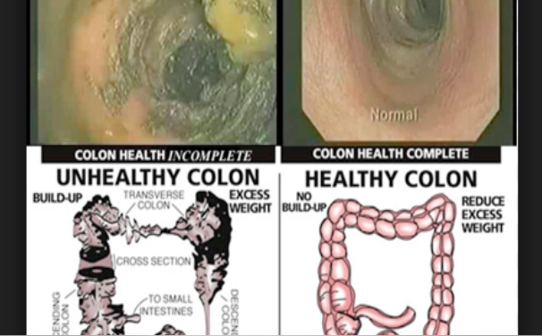
Đại tràng trước và sau khi detox.
Những ai nên detox bằng rửa đại tràng?
Theo bác sĩ Minh Trị, detox bằng rửa đại tràng có thể sử dụng cho bất cứ ai trên 8 tuổi đặc biệt có các vấn đề như rối loạn tiêu hóa, mụn trứng cá, chàm, khô da, đầy hơi, chướng bụng, táo bón, mệt mỏi, đau đầu, hay lo âu. Trung bình từ 5-10 lần, cách khoảng 1 tuần/lần.
Những ai không được detox rửa đại tràng?
- Ung thư đại tràng
- Đang chảy máu từ đường tiêu hóa trên (ví dụ loét dạ dày) hoặc tiêu hóa dưới (ví dụ trĩ đang chảy máu)
- Phẫu thuật vùng ổ bụng trong vòng 3 tháng
- Thoát vị bụng hoặc thoát vị bẹn
- Đau bụng cấp
- Suy tim sung huyết
- Huyết áp cao không kiểm soát được
- Suy thận
- Xơ gan nặng
- Tiền căn động kinh
- Bệnh nhân quá già và suy kiệt
Lợi ích của detox rửa đại tràng
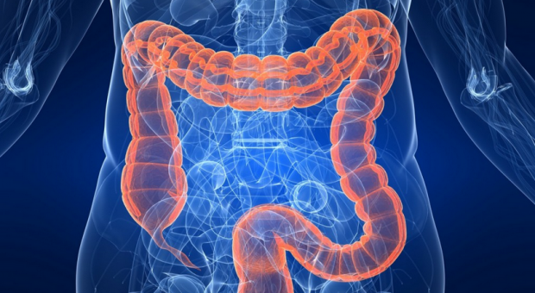
- Tống đẩy sạch sẽ độc tố tích tụ lâu ngày ra khỏi cơ thể.
- Thanh lọc thải độc tố do thường xuyên uống nhiều bia rượu.
- Tăng cường giải độc gan.
- Tăng cường hệ miễn dịch, hấp thu chất dinh dưỡng.
- Đẩy lùi nguy cơ mắc các bệnh do rối loạn chuyển hóa: gout, tiểu đường, mỡ máu,…
- Giải quyết tình trạng rối loạn tiêu hóa, táo bón,…
- Điều hòa chuyển hóa lipid (mỡ), gia tăng đốt cháy mỡ, giảm cân triệt để.
- Ngắn ngừa các dấu hiệu lão hóa sớm như quầng thâm mắt, dễ bị kích ứng, mẩn ngứa, nổi mụn, tăng tiết bã nhờn,…
- Giảm bớt tình trạng mệt mỏi, đau đầu, chóng mặt, rối loạn tâm lý, khó ngủ, ngủ không sâu giấc, khó tập trung, trí nhớ kém...

